Воспитатели и воспитанники детского сада «Радуга» участвовали во Всероссийской гонке «Лыжня России-2017», которая прошла в с.Новые Алгаши.
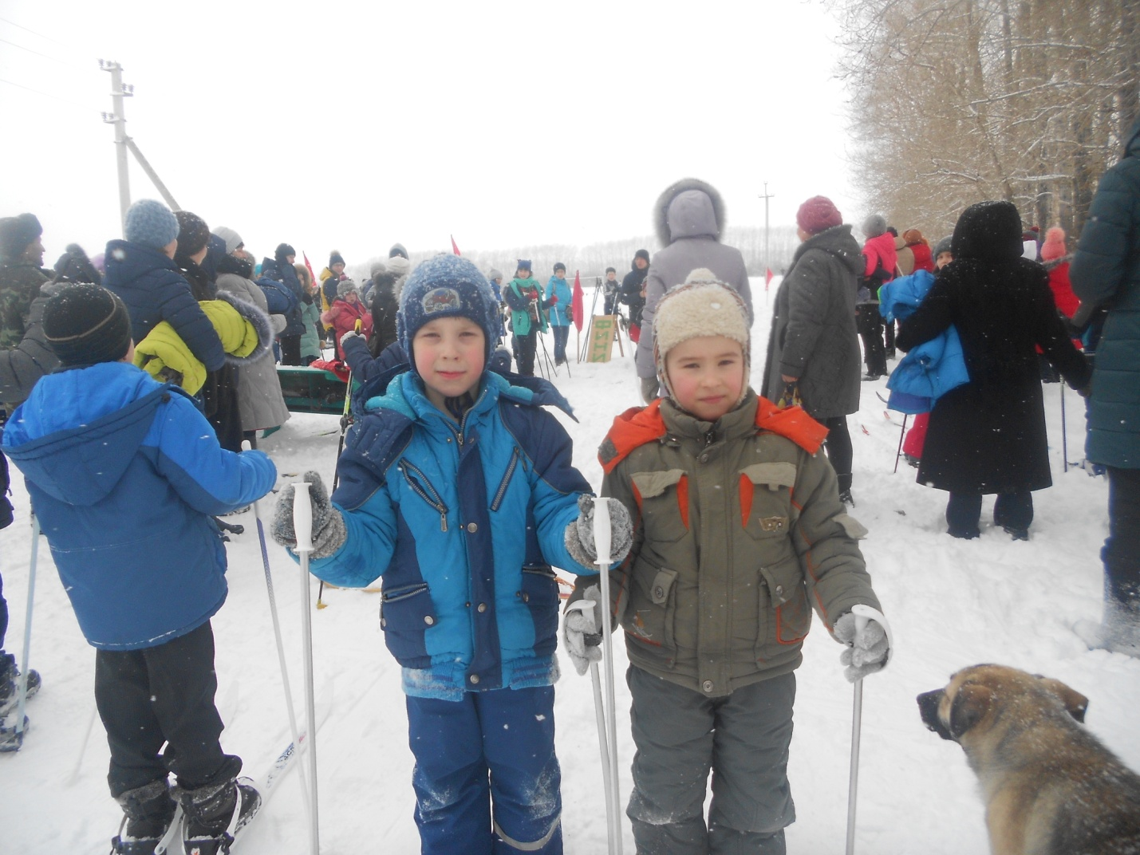
Цели этого массового соревнования: привлечение молодежи к регулярному занятию лыжным спортом, пропаганда физкультуры, спорта и здорового образа жизни.
Воспитанники: Ледюков Кирилл-1 место, Аликберов Александр-2 место в своей возрастной категории.

